- Для подключения к конференции необходимо установить на компьютер ZOOM.
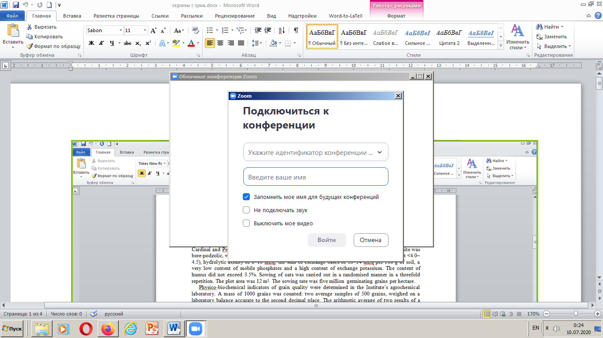
- От организаторов конференции Вам придет ссылка, необходимо перейти по ссылке, и ввести, если потребуется, идентификатор конференции и пароль конференции

- При использовании ZOOM просьба участников конференции во время доклада другого участника отключить микрофон (Выключить/включить звук) в панели управления ZOOM
- Докладчику необходимо заранее подготовить на своем компьютере презентацию доклада, и после приглашения ведущего к выступлению запустить презентацию экрана в панели управления ZOOM
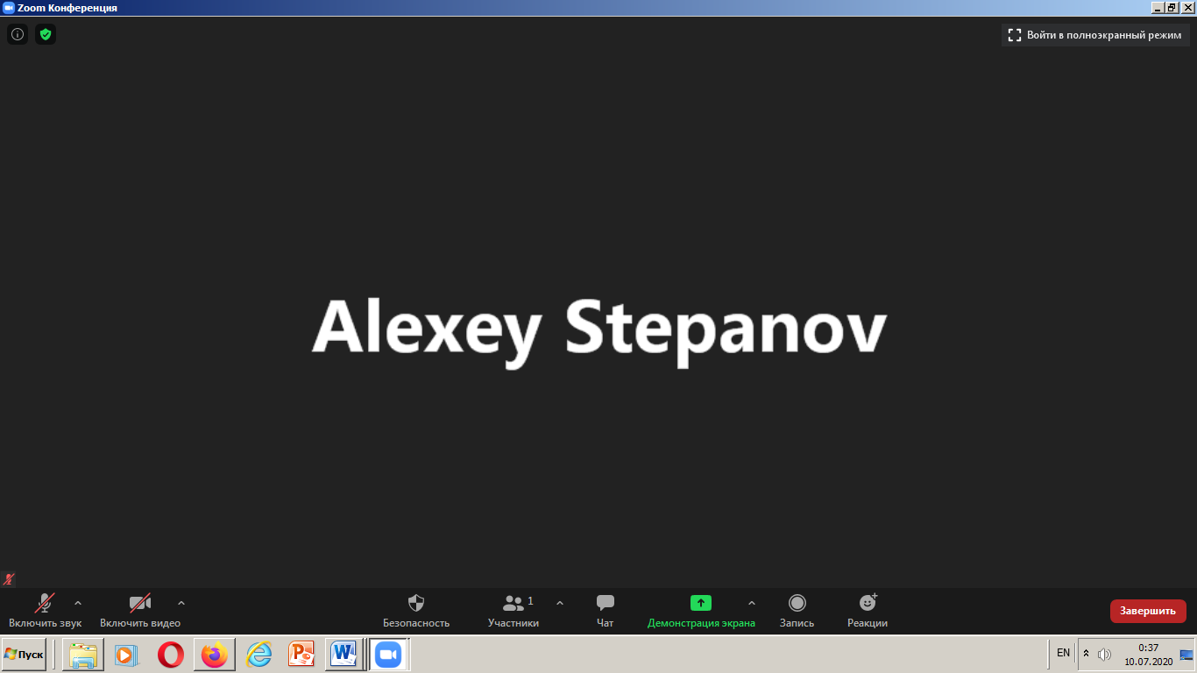

- После этого, в зависимости от настроек, у Вас может появиться окно, в котором Вам нужно разрешить совместное использование
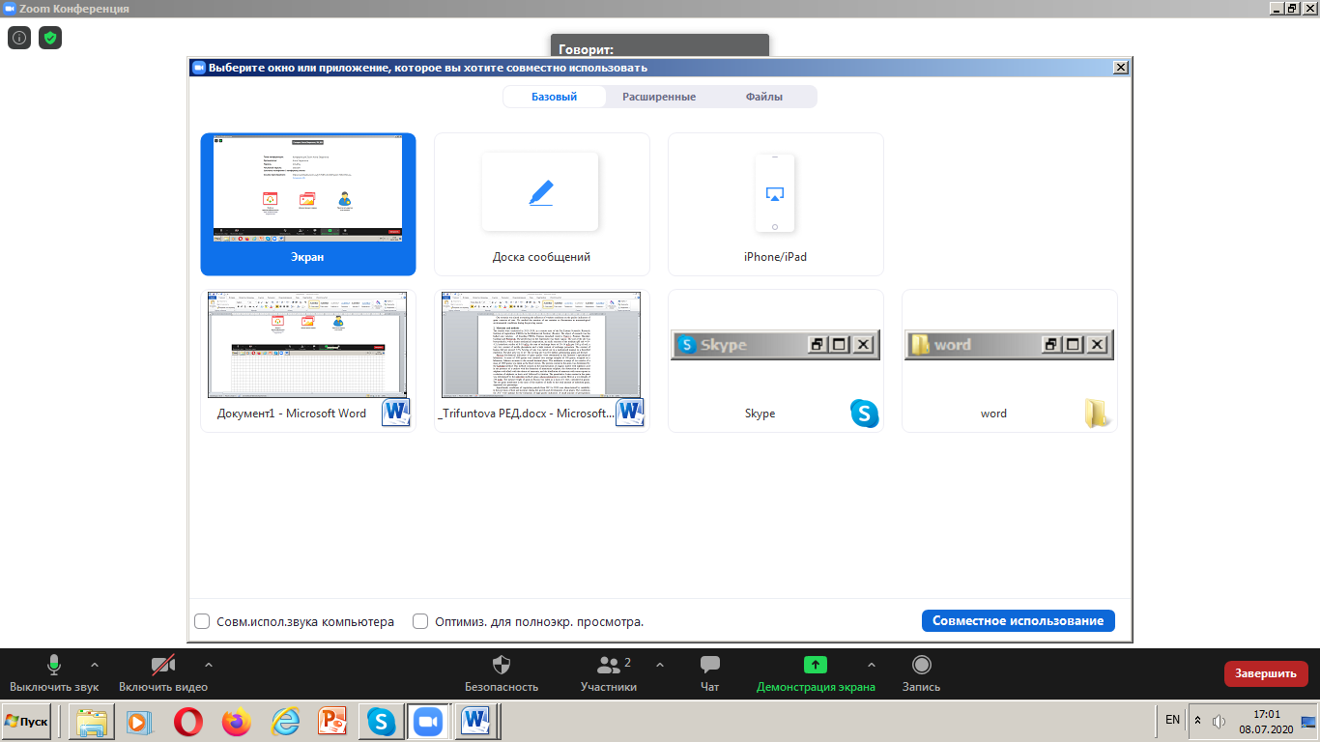

- После этого Ваш экран будет виден другим участникам
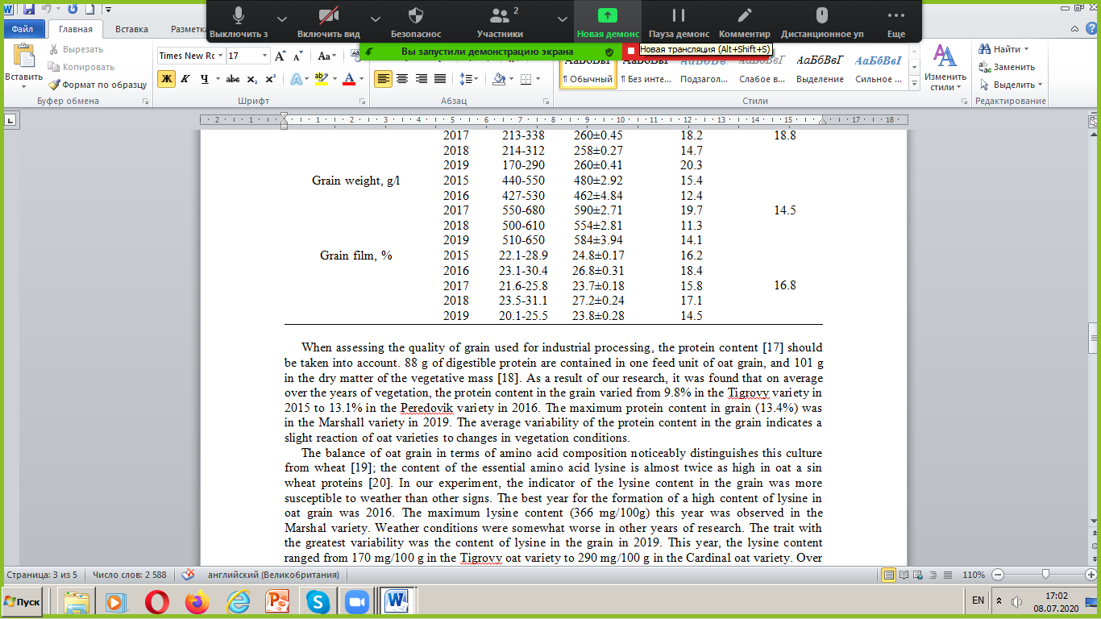
- После окончания Вашего доклада и ответов на вопросы участников просьба отключить Ваш микрофон

